יחידה 22: פרק י משנה ו
ההלל בליל הסדר וסיום ה"מגיד"
עַד הֵיכָן הוּא אוֹמֵר?
בֵּית שַׁמַּאי אוֹמְרִים: עַד "אֵם הַבָּנִים שְׁמֵחָה".
וּבֵית הִלֵּל אוֹמְרִים: עַד "חַלָּמִישׁ לְמַעְיְנוֹ מָיִם".
וְחוֹתֵם בִּגְאֻלָּה.
רַבִּי טַרְפוֹן אוֹמֵר: אֲשֶׁר גְּאָלָנוּ וְגָאַל אֶת אֲבוֹתֵינוּ מִמִּצְרַיִם. וְלֹא הָיָה חוֹתֵם.
רַבִּי עֲקִיבָא אוֹמֵר: כֵּן ה' אֱלֹהֵינוּ וֵאלֹהֵי אֲבוֹתֵינוּ יַגִּיעֵנוּ לְמוֹעֲדִים וְלִרְגָלִים אֲחֵרִים הַבָּאִים לִקְרָאתֵנוּ לְשָׁלוֹם, שְׂמֵחִים בְּבִנְיַן עִירֶךָ וְשָׂשִׂים בַּעֲבוֹדָתֶךָ, וְנֹאכַל שָׁם מִן הַזְּבָחִים וּמִן הַפְּסָחִים [אשר יגיע דמם על קיר מזבחך לרצון. ונודה לך שיר חדש על גאולתנו ועל פדות נפשנו],
בָּרוּךְ אַתָּה ה', גָּאַל יִשְׂרָאֵל:
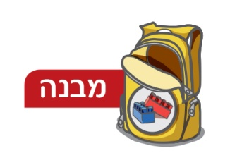

ארגנו את המשנה בתרשים כאמד"ט (את המלבנים האפורים תשלימו בהמשך הלימוד):

ד

ט
ט

